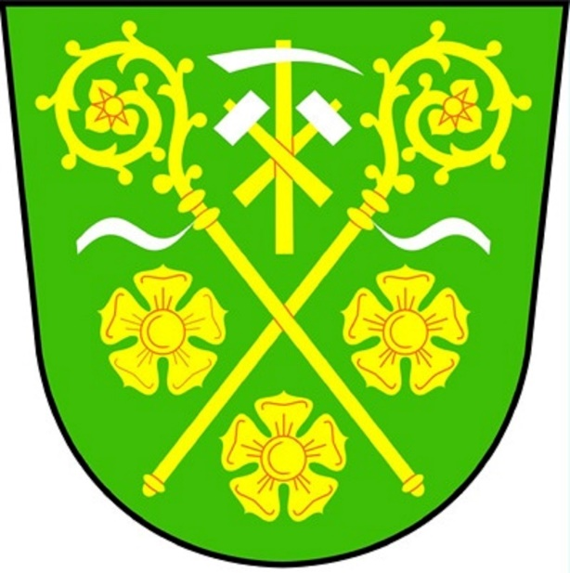

Zastupitelstvo obce Rudka

Vás srdečně zve na

**SPOLEČENSKÝ PLES**

**OBCE RUDKA**

**V pátek 24. ledna 2025 od 19:00 hod.**

**v místní hospodě.**

**Vstupné 150 Kč.**

**Těšit se můžete na bohaté občerstvení, nápoj na uvítanou,**

**doprovodný program**

**a soutěž o hodnotné ceny.**

**K poslechu a tanci bude hrát kapela „LOS VALOS“.**

**Vstup ve společenském oděvu.**

**Fotografie z této akce budou použity k propagaci obce.**